Да разве об этом расскажешь…
С каждым годом все дальше мы отдаляемся от того дня, который принес мир нашей стране. И все меньше остается в живых тех людей, кто приближал «этот День Победы».
Моя бабушка Александра Ивановна Невзорова рассказывала о том, какое тяжелое время пришлось ей пережить на своем веку, а я, слушая ее рассказ, никак не могла представить: как эта маленькая щупленькая женщина смогла выдержать, вынести все тяготы не только военного, но и послевоенного времени? Несомненно, помогла ей в этом вера в победу, а ещё песни, которые она всегда пела и в горе, и в радости.
Я хочу рассказать о своей бабушке Невзоровой Александре Ивановне, как о труженице тыла.
22 августа 1922 года в семье Ивана Дмитриевича и Степаниды Кирилловны Суминых родился пятый ребенок – пятая девочка, нарекли её Александрой (уж очень им мальчика хотелось, поэтому и мальчишечье имя дали). Всего в семье было шесть детей, шесть девочек: Анна, Таисия, Ефросиния, Евгения, Александра, Антонина. «В тесной избенке вместе с нами еще жили папин отец и две папины сестры Варя и Лена - рассказывала баба Шура. – Жили очень бедно».
До революции у семьи Суминых была своя земля, на которой сеяли пшеницу и лен. Пшеница шла на муку и корм скоту. Изо льна ткали холсты, шили себе одежду. Держали лошадь, корову и несколько овец.
«Так вот и жили – кормились и одевались со своей земли и подворья».
После революции, когда в селе Новоипатово организовался колхоз «Прожектор», Иван Дмитриевич, отец Александры Ивановны, вступил в его ряды, работал конюхом. Но в 1931 году уехал отец в город в надежде заработать денег, простудился, заболел и умер в этом же году.
Мама Александры Ивановны в это время тяжело заболела, стала инвалидом, работать не могла. Для бабы Шуры и двух её сестер Евгении и Антонины (старшие сестры: Анна, Таисия, Ефросиния были уже замужем) жизнь очень тяжелая настала.
«Как только мы смогли выжить, не умерли с голоду? - вспоминала баба Шура. Кушали «олябушки» из лебеды, крапивы. Весной собирали мерзлую картошку, колоски».
В школу Александра пошла в 1930 году.
Из воспоминаний: «Стыдно даже сейчас рассказывать в чем приходилось ходить в школу, в старых обносках, оставшихся от старших сестер. Учиться очень хотелось. Бумаги не было, писали на досочках. Но хорошо помню, что учебники выдавали всем, хотя в классах было до 25 человек».
Столько лет прошло, а вспомнила баба Шура имена учителей, которые работали в 30-е годы в Новоипатовской четырехлетней школе. Учитель арифметики Николай Андреевич, Анна Алексеевна Смирнова, Лена Михайловна Мухлынина, Канкордия Дмитриевна Мухлынина.
«Из всех учителей мне хорошо запомнилась Софья Андреевна. На каждой перемене она играла с нами в игры или разучивала песни» - вспоминала с грустью в глазах школьные годы баба Шура.
Шло время, четыре класса пролетели незаметно. Училась Александра хорошо, хотелось и дальше продолжать учебу, но…
Но, чтобы учиться дальше надо было ходить пешком в соседние деревни Щелкун или Аверино, это 15 км. Семья бедная одежонка плохонькая.
«Дома-то ладно бегали, а в другую деревню только на смех пойти. Да и с собой кушать нечего было брать: картошка и та с нормы, не говоря уж про хлеб. На этом и закончилось все мое учение» - продолжала свой рассказ о трудном детстве баба Шура. А в Новоипатово семилетка появилась лишь перед самой войной, в 1939 году. В это время Александра Ивановна работала уже наравне со взрослыми. Работать пошла в 13 лет в огородные бригады – пололи морковь, свеклу, лук, приходилось полоть и зерновые.
«Работать приходилось с утра и до позднего вечера и не заглядывай на солнце, что оно уже низко. В то время часов не было. Все часы – солнце, а в пасмурный день как хочешь, так и определяй время. А чтобы время быстро пролетело – пели песни. Сначала подпевала, подхватывала старших женщин, а потом и сама научилась петь, и без песни уже ни один день не обходился» (из воспоминаний Невзоровой А.И). По вечерам собирались с подружками да сестрами на завалинке и тоже пели: то частушки, то песни для души. Начиналось интересное время: первые свидания, поцелуи при луне, любовные переживания.
Если бы не война… Было Александре Ивановне 19 лет. Как и многие девушки того времени, проводила Александра своего милого Васю на войну. Во время нашей беседы, баба Шура вспомнила частушку, которую она пела в день проводов Василия на войну, это было в начале июня 1942 года, уходил он на фронт девятнадцатилетним мальчишкой.
Я своего дорого
Проводила на войну,
Проводила на войну
И дождаться не могу.
«А вот еще одна частушка, которая мне сразу же вспоминается, - продолжает беседу бабушка сколько раз её пела на вечерках, но никак не думала, что она близко коснется и меня». По дороге на фронт поезд, в котором ехал Василий, попал под бомбежку. Не суждено было дождаться Александре своего любимого, не суждено было сбыться заветным мечтам.
Мне нисколь не интересно,
Что закончится война
Пролежит в могиле вечно
Ягодиночка моя.
В первый год войны работала на свиноферме. Летом лагерь был на Хуторе. Вместе с другими утром и вечером бегала на работу пешком, это 7км от деревни.
Следующие два лета пасла коров. «Запомнила то, что после вечерней дойки заставляли снова выгонять коров и пасти до 2-3х часов ночи. А коровам-то тоже нужен отдых, они ложились, а мы бегали и поднимали их. Ночью роса холодная, а ноги-то босые, все перезябнем, и погреться негде. Сядем с девчонками на кочку, укроем подолом ноги, как курицы, сидим и кормим комаров» - рассказывала Александра Ивановна.
Зимой она работала подменной дояркой. Работа тоже не из легких. Дойка вручную, норма на одну доярку 14 коров. Кроме дойки надо накормить, напоить коров да еще из лесу на быках привезти дров на ферму. Летом для коров косили сено, сеяли репу, осенью сами все убирали. Работа, кроме основной, называлась приработка.
В 1945 году вновь улыбнулось счастье Александре Ивановне, вышла она замуж за Невзорова Владимира Васильевича. Вскоре после войны, в 1947 году родился первый ребенок – девочка, Ниной назвали, в 1950 году – Николай. И после рождения детей баба Шура не переставала работать «Ведь в то время разрешали только 3 месяца посидеть с ребенком. Потом ребенка в ясли, а сама на работу» - вспоминала она.
Но недолго длилось семейное счастье Александры и Владимира. В 1955 году осталась вдовой с двумя детишками на руках. Старшей Нине – 7 лет, младшему Коленьке – 4 годика.
«Сколько слез пролила, каждый день на могилку бегала, думала с ума сойду» - со слезами на глазах рассказывала баба Шура.
Только боль и боль в душе, беспросветные от слез дни и бесконечные ночи. Но жизнь продолжалась, не стояла на месте. Надо было как-то дальше жить, а самое главное – поднимать детей. Они теперь для неё были смыслом жизни, надеждой и опорой.
«Только и забывалась, когда работала, да песни с женщинами пела».
Где и кем только не работала баба Шура: и на погрузке зерна осенью (до 20 тонн на двоих загружали и все вручную) и дояркой, и птичницей, и свинаркой.
Александра Ивановна была хорошей работницей. Награждали неоднократно почетными грамотами и денежными премиями. Награждена медалями «100-летие со дня рождения В.И.Ленина», «50 лет Победы». В 1957 году ездила в Москву на ВДНХ за перевыполнение плана продукции.
Замуж баба Шура больше не вышла. Детей воспитала одна. Сейчас у неё три внучки, один внук, четыре правнучки, четыре правнука.
«Вот какая я теперь богатая, и по настоящему счастливая» - шутила баба Шура. И всем носочки теплые на зиму вязала, а если в гости приходили, то и вкусными пирогами угощала.
Слушая, воспоминания прабабушки, я поняла, что, проживя такую тяжелую многострадальную жизнь, сердце её не ожесточилось, не озлобилось. Она по прежнему была ласковой, нежной, самой дорогой для всех своих детей, внуков и правнуков.
Бабушки, Невзоровой Александры Ивановны, не стало в январе 2013 года.

Фотографии из семейного архива Невзоровой А.И.

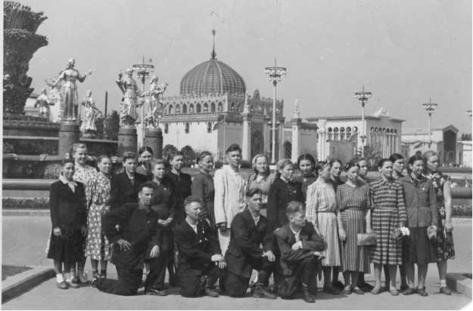

На снимке Невзорова А.И. в составе делегации Свердловской области на Выставке достижений народного хозяйства (ВДНХ). 8 июня 1956 года.
(Невзорова А.И. во втором ряду, 11-ая по счету справа налево)

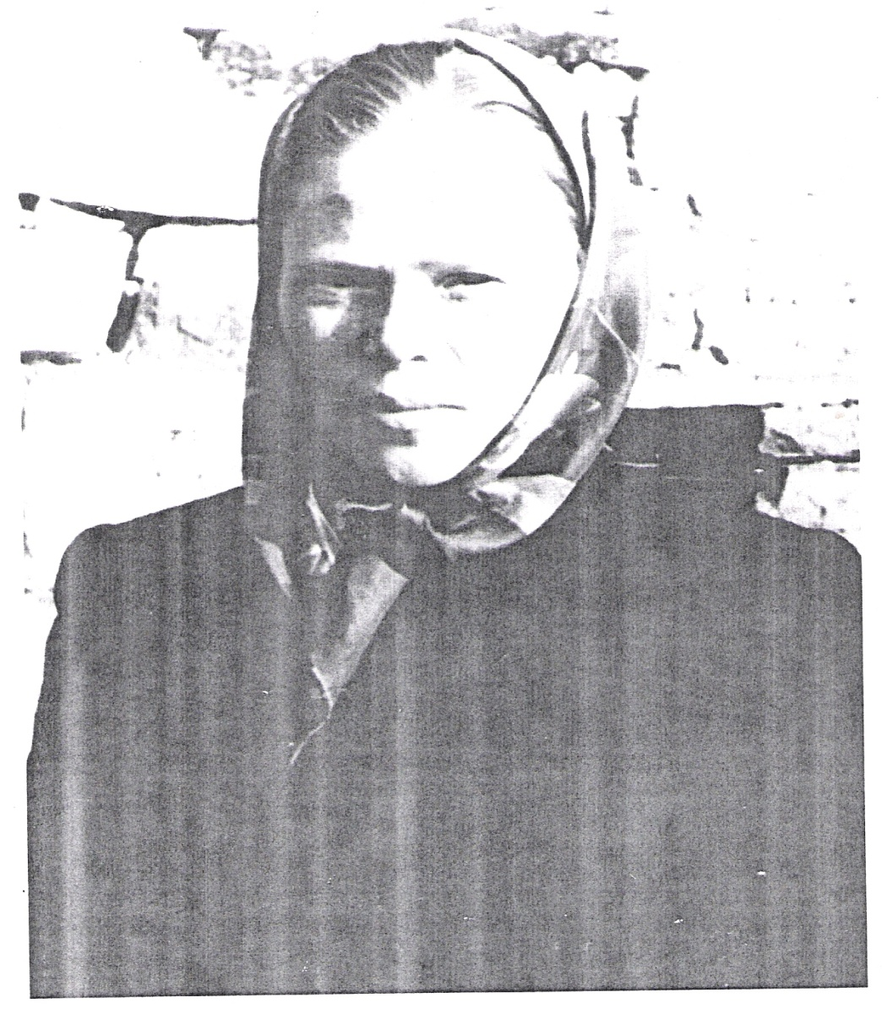
Невзорова Александра Ивановна

Награды Невзоровой Александры Ивановны

